Министерство науки и высшего образования Российской Федерации
ФГБОУ ВО Ульяновский государственный технический университет
Кафедра «Вычислительная техника»

Лабораторная работа №2
«Моделирование траектории робота»
Вариант №14

Выполнил студент
группы ВТАСбз-21
Пупышев И.А.

Введение
Цель работы – построить онтологическую модель траектории движения робота в соответствии с вариантом №14.
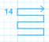
Данный вариант требует нарисовать зигзагообразную кривую.
Фаза 0: Подготовка
Для начала я зарегистрировался на SrteamLit:
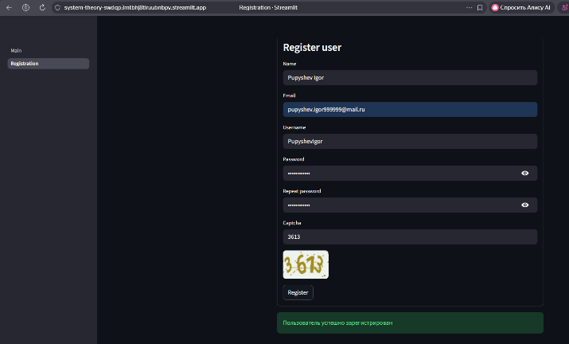
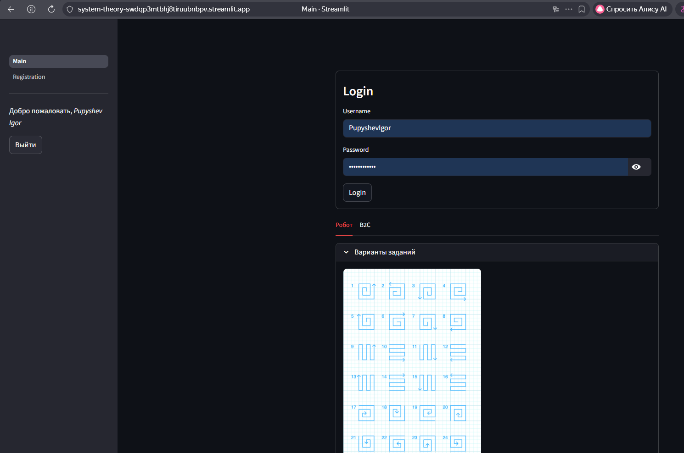
п.с. Приложил скриншоты, т.к. у меня уже дважды удаляли аккаунт.

Фаза 1: Создание Компонентов (Объектов)
Начинаю создавать объекты программы.
1.1. Состояния (State):

name (Имя)
codename (Кодовое имя)
Начальное
INIT
Движение вверх
UP

Движение влево
LEFT
Остановка
STOP

1.2. Условия перехода (Predicate):

name (Имя)
codename (Кодовое имя)

Достигнут правый край
x >= 3
Достигнут левый край
x <= 1

Достигнут уровень для перехода влево
y >= turn-1 and x>turn
Достигнут уровень для перехода вправо
y >= turn-1 and x<turn
Условие всегда истинно
True

Циклы завершены
turn >= num_turns

1.3. Действия (Action):

name (Имя)
codename (Кодовое имя)

Разворот вверх
t.setheading(90)

Разворот влево
t.setheading(180)

Разворот вправо
t.setheading(0)

Начало нового витка
turn = turn + 1

1.4. Процессы (Process):

name (Имя)
codename (Кодовое имя)

Перемещение
t.forward(10)

Я получил все необходимые компоненты для создания макета. Далее создание связей.

Фаза 2: Создание Связей

2.1. Связи "переходить в":
- Начальное -> Движение вправо
- Движение вправо -> Остановка
- Движение вправо -> Движение вверх
- Движение вверх -> Движение влево
- Движение вверх -> Движение вправо
- Движение влево -> Движение вверх

2.2. Связи "выполнять в":
- Движение вверх -> Перемещение
- Движение влево -> Перемещение
- Движение вправо -> Перемещение

В итоге я получил необходимы связи.
Визуализация:
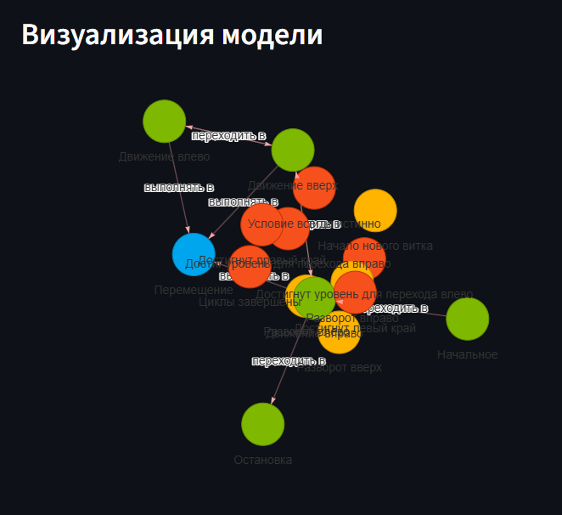

Фаза 3: Запуск Правил для Создания Объектов-Переходов
Запустил функцию автоматической генерации объектов переходов с помощью предварительно написанных правил. Образовались необходимые связи переходов для последующей работы с моделью:
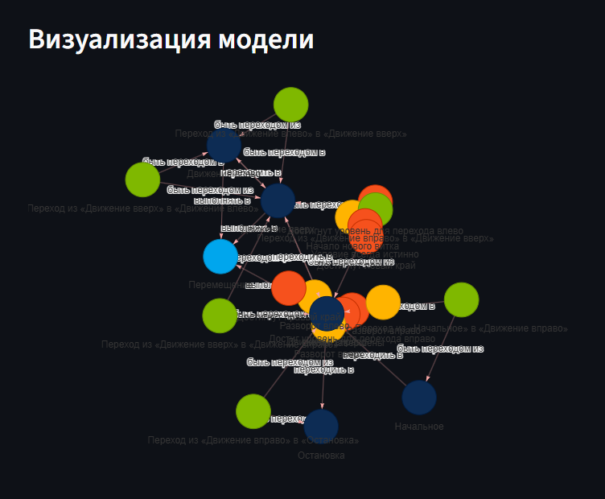

Фаза 4: Детализация Логики Переходов

В этом этапе детально прописываю логику переходов,
для каждого условия использую: Тип связи - быть условием перехода,
для действия: Тип связи - вызывать.

4.1. Переход "INIT → RIGHT": (Начальное -> Движение вправо)
Условие: Условие всегда истинно
Действие: Разворот вправо

4.2. Переход "RIGHT → STOP": (Движение вправо -> Остановка)
Условие: Циклы завершены

4.3. Переход "RIGHT → UP": (Движение вправо -> Движение вверх)
Условие: Достигнут правый край
Действие: Разворот вверх

4.4. Переход "UP → LEFT": (Движение вверх -> Движение влево)
Условие: Достигнут уровень для перехода влево
Действие: Разворот влево + Начало нового витка

4.5. Переход "UP → RIGHT": (Движение вверх -> Движение вправо)
Условие: Достигнут уровень для перехода вправо
Действие: Разворот вправо + Начало нового витка

4.6. Переход "LEFT → UP": (Движение влево -> Движение вверх)
Условие: Достигнут левый край
Действие: Разворот вверх

В итоге получившаяся модель визуально выглядит так:
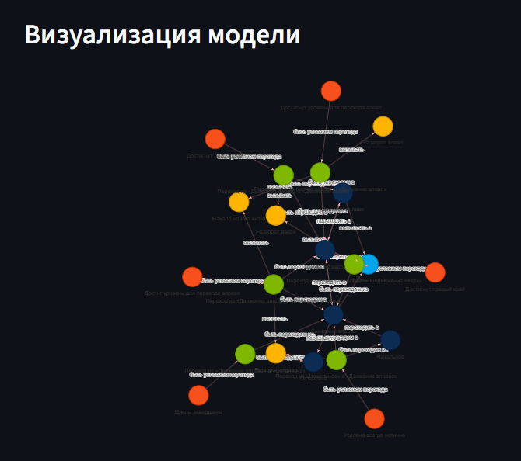

Фаза 5: Генерация и Проверка Кода

Нажал кнопку «Сгенерировать код»

Сгенерированный код:
import turtle

def perform_switch_case(state, t, turn):
x = round(t.position()[0] / 10)
y = round(t.position()[1] / 10)
num_turns = 5

if state == "INIT":

if True:
state = "RIGHT"
t.setheading(0) # Разворот вправо
return state, turn
return state, turn
if state == "LEFT":
t.forward(10) # Перемещение

if x <= 1:
state = "UP"
t.setheading(90) # Разворот вверх
return state, turn
return state, turn
if state == "UP":
t.forward(10) # Перемещение

if y >= turn-1 and x>turn:
state = "LEFT"
t.setheading(180) # Разворот влево
turn = turn + 1 # Начало нового витка
return state, turn
if y >= turn-1 and x<turn:
state = "RIGHT"
t.setheading(0) # Разворот вправо
turn = turn + 1 # Начало нового витка
return state, turn
return state, turn
if state == "RIGHT":
t.forward(10) # Перемещение

if x >= 3:
state = "UP"
t.setheading(90) # Разворот вверх
return state, turn
if turn >= num_turns:
state = "STOP"
return state, turn
return state, turn
return state, turn

def draw():
start_state = "INIT"
end_state = "STOP"
curr_state = start_state
t = turtle.Turtle()
t.speed(0)
turn = 1

while curr_state != end_state:
curr_state, turn = perform_switch_case(curr_state, t, turn)
turtle.done()

if __name__ == "__main__":
draw()

Далее использовал онлайн-интерпретатор trinket.
Получившийся результат:
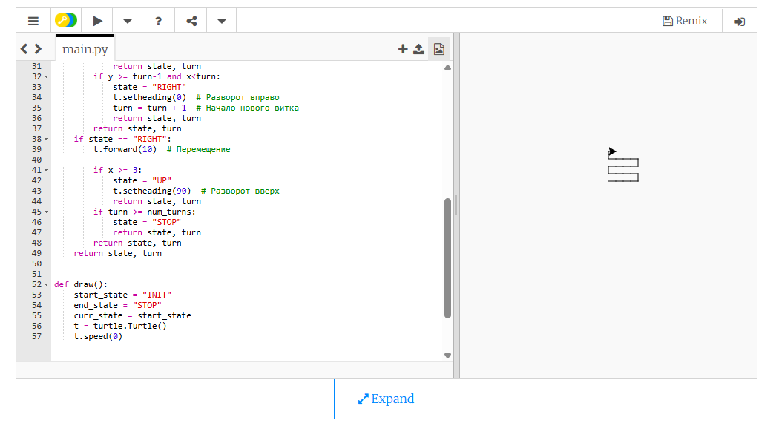

Тут видно, что результат не соответствует заданию. Черепашка не доходит до конца строки, т.к проверка на завершение происходит после проверки на Достижение правой границы. Это получилось бы исправить при добавлении составного условия (if turn >= num_turns and x>=3) и переносом проверки над проверкой Достижения правой границы. К сожалею у меня не получилось это сделать, создание связей в правильном порядке не дало никакого результата, так что я вручную изменил код.

Я поместил строчки:
if turn >= num_turns:
state = "STOP"
return state, turn
под условие Достижения правой границы, получилось так:
if x >= 3:
if turn >= num_turns:
state = "STOP"
return state, turn
state = "UP"
t.setheading(90) # Разворот вверх
return state, turn

Таким образом программа дорисует линию до завершения выполнения.

Вручную исправленный код:
import turtle

def perform_switch_case(state, t, turn):
x = round(t.position()[0] / 10)
y = round(t.position()[1] / 10)
num_turns = 5

if state == "INIT":

if True:
state = "RIGHT"
t.setheading(0) # Разворот вправо
return state, turn
return state, turn
if state == "LEFT":
t.forward(10) # Перемещение

if x <= 1:
state = "UP"
t.setheading(90) # Разворот вверх
return state, turn
return state, turn
if state == "UP":
t.forward(10) # Перемещение

if y >= turn-1 and x>turn:
state = "LEFT"
t.setheading(180) # Разворот влево
turn = turn + 1 # Начало нового витка
return state, turn
if y >= turn-1 and x<turn:
state = "RIGHT"
t.setheading(0) # Разворот вправо
turn = turn + 1 # Начало нового витка
return state, turn
return state, turn
if state == "RIGHT":
t.forward(10) # Перемещение

if x >= 3:
if turn >= num_turns:
state = "STOP"
return state, turn
state = "UP"
t.setheading(90) # Разворот вверх
return state, turn

return state, turn
return state, turn

def draw():
start_state = "INIT"
end_state = "STOP"
curr_state = start_state
t = turtle.Turtle()
t.speed(0)
turn = 1

while curr_state != end_state:
curr_state, turn = perform_switch_case(curr_state, t, turn)
turtle.done()

if __name__ == "__main__":
draw()

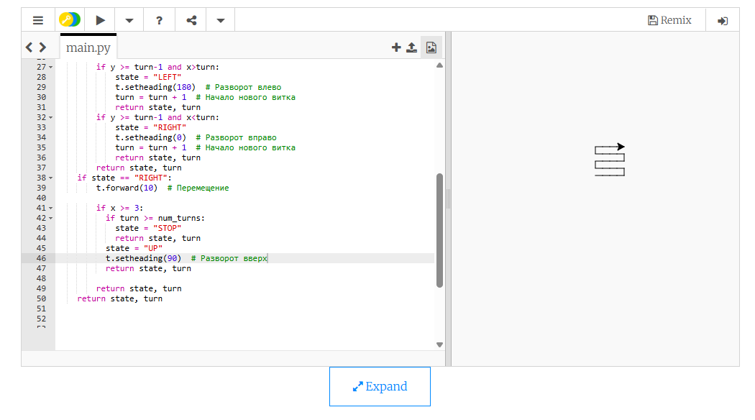
Теперь все работает правильно.

Заключение.

В ходе выполнения лабораторной работы требуемый результат был достигнут, хоть и не без ручного исправления кода, создана и протестирована модель управления движением робота по зигзагообразной траектории с использованием системного подхода. На основе проведенной работы можно сделать следующие выводы:

Реализована полная декомпозиция задачи на элементарные компоненты: состояния, условия перехода, действия и процессы.
Создана визуальная модель в среде StreamLit, наглядно демонстрирующая логику работы системы.
Автоматически сгенерирован рабочий код на Python, почти корректно реализующий заданную траекторию движения.
Подтверждена эффективность методологии системной инженерии для решения сложных задач через их разбиение на простые компоненты.

